实验编号：实验006
实验题目：使用Junit进行自动化测试
实验日期：2026-05-13
实验内容：
https://github.com/Shuo-tong/Software-construction-work.git

安装Junit插件，进行自动化软件测试。使用步骤如下：
- 安装JUnitGenerator V2.0。目前最新版本已更新到4.0，可以选择最新版本。
- 方法一：通过网络安装
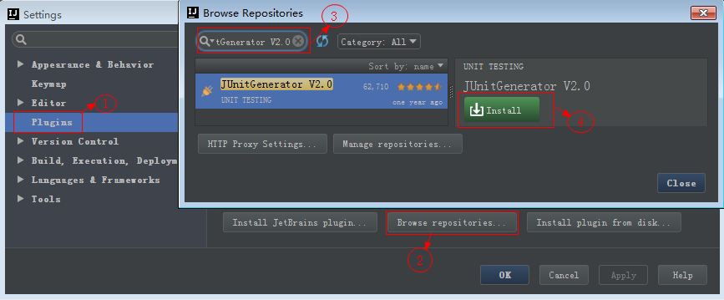
- 方法二：手动下载插件安装。插件下载：https://plugins.jetbrains.com/idea/plugin/3064-junitgenerator-v2-0 。安装如下图所示：
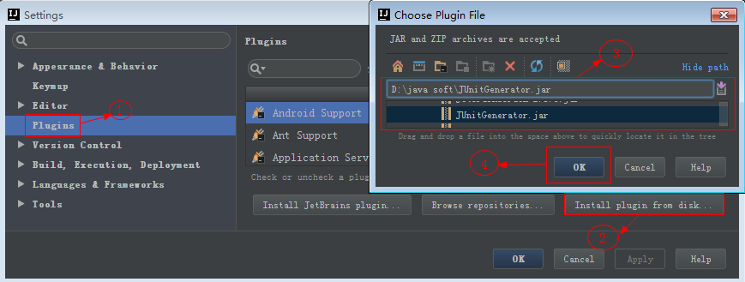
- 安装完成重启IDEA，即可使用。

- 修改配置
修改Output Path为：${SOURCEPATH}/../../test/java/${PACKAGE}/${FILENAME}，Default Template选择JUnit 4。
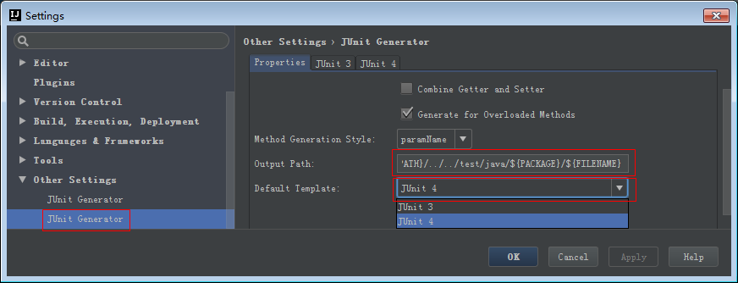

- 生成测试测试用例
在待编写测试的java类源码块上按快捷键Ctrl + Shift + T，根据需要修改相关测试用例。
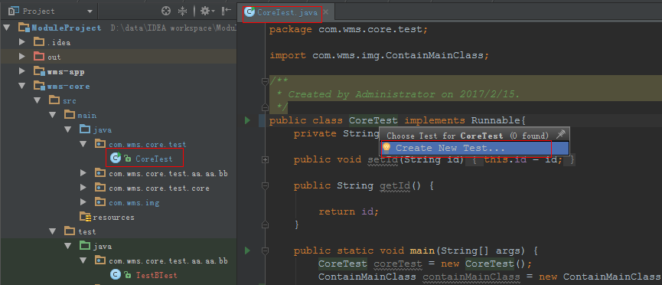

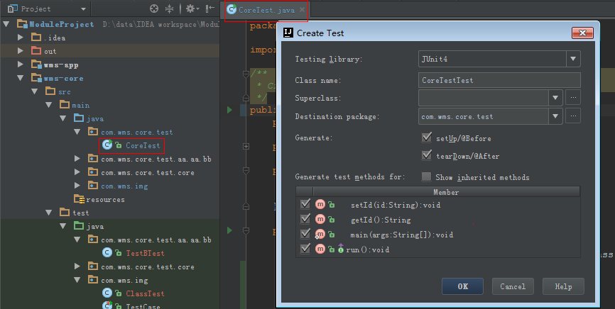

- 在测试类中执行程序，并进行测试。

实验报告：
- 安装Junit，并成功生成测试类；
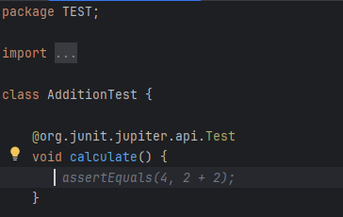

- 测试案例设计二中的AdditionOperation类，给出测试用例，将测试结果截图粘贴在下方；
测试代码：
class AdditionTest {
@Test
void calculate() {
Addition op = new Addition();
op.setLeftOperand(100);
op.setRightOperand(0);
assertEquals(100, op.calculate());
}
@Test
void checkingCalculation() {
Addition op = new Addition();
// 和未超过上限，应返回 true
op.setLeftOperand(50);
op.setRightOperand(50);
assertTrue(op.checkingCalculation());
// 和超过上限，应返回 false
op.setLeftOperand(60);
op.setRightOperand(50);
assertFalse(op.checkingCalculation());
}
@Test
void generate() {
Addition generated = new Addition().generate();
assertNotNull(generated);
// 结果应等于两操作数之和
assertEquals(generated.getLeftOperand() + generated.getRightOperand(), generated.getResult());
// 结果不应超过上限 100
assertTrue(generated.getResult() <= 100);
}
}

测试用例：

序号 | 测试数据 | 预期结果 | 实际结果
1 | 50，50 | 100 | 100
2 | 50，60 | 超出 | 超出
3 | 100，0 | 100 | 100

测试结果：
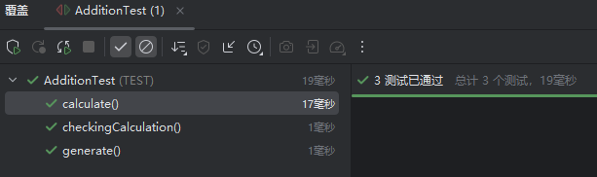
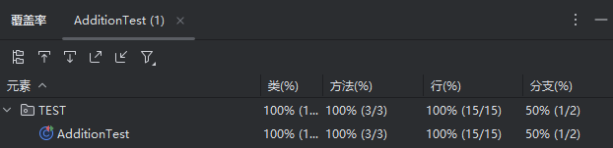
- 按照教材83页代码创建一个测试项目JunitDemo，创建一个BinaryOperation类，包含Construct方法，创建Junit测试并使用如下的测试用例：
序号 | 测试数据 | 预期结果 | 实际结果
1 | 70,30,’+’ | 100 | 100
2 | 100,1,’-’ | 99 | 99
3 | 100,0,’-’ | 100 | 100
4 | 0，0，+ | 0 | 0
5 | 50，50，+ | 100 | 100
6 | 0，0，- | 0 | 0
测试结果粘贴如下：
